Инструкция по использованию электронной почты kkbmk.ru

Для работы с электронной почтой необходимо ввести в адресной строке интернет браузера https://mail4.hrf.su/roundcube/ и нажать клавишу Enter, откроется страница авторизации электронной почты
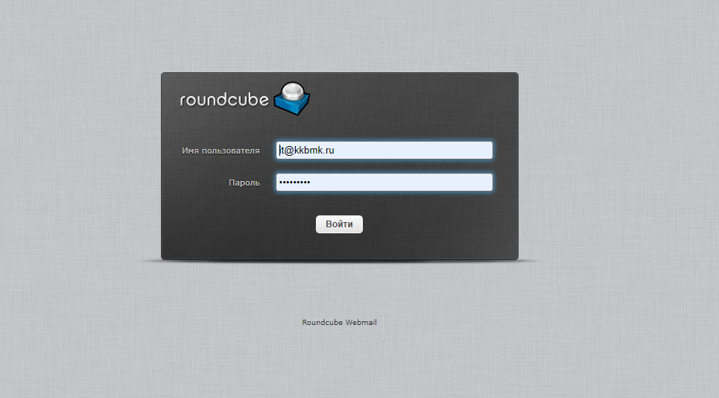
На данной странице необходимо ввести имя пользователя (логин) и пароль от почты полученные раннее в отделе информационного обеспечения, и нажать кнопку войти. Если данные были введены правильно откроется окно входящей почты.
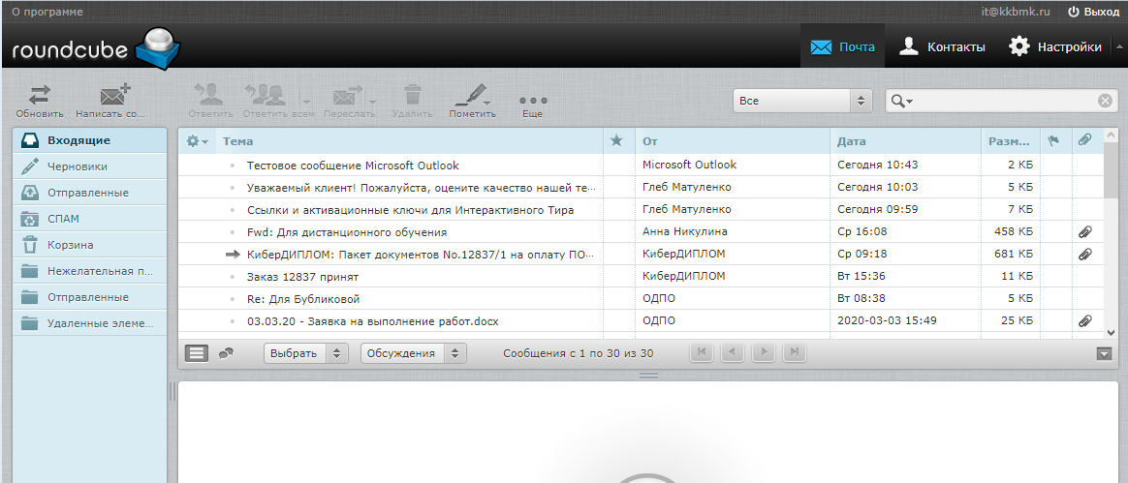

Работа с контактами.
Для добавления адреса электронной почты отправителя необходимо открыть письмо и нажать на символ добавления контакта (выделено красным),
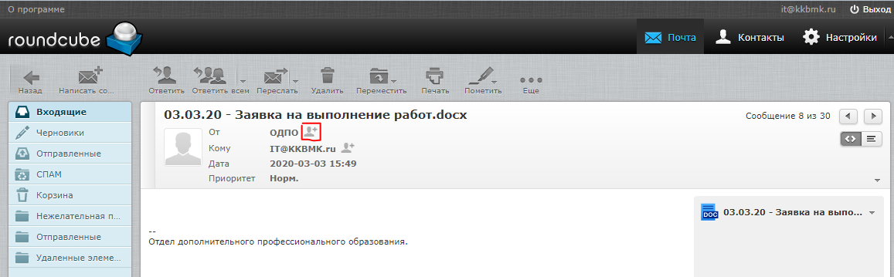
адрес будет добавлен в общий список контактов.
Для создания групп контактов необходимо перейти в раздел контакты
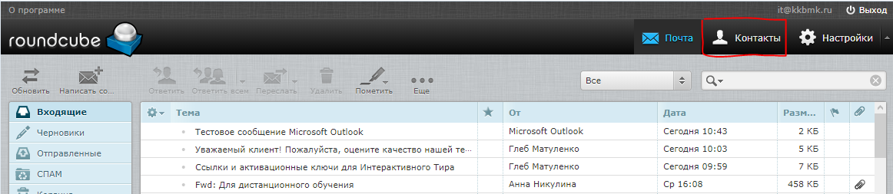
Для создания группы контактов необходимо нажать символ «плюс» в колонке группы
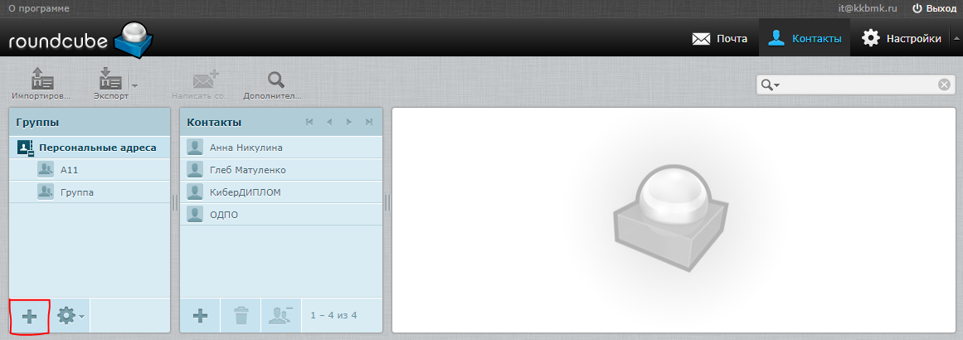
и ввести наименование группы, после нажать клавишу Enter для сохранения созданной группы.

Создание письма.
Для создания письма надо нажать символ новое сообщение
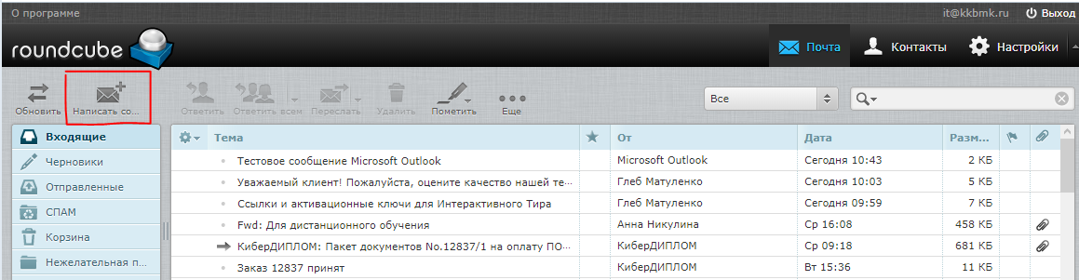
откроется окно нового сообщения.
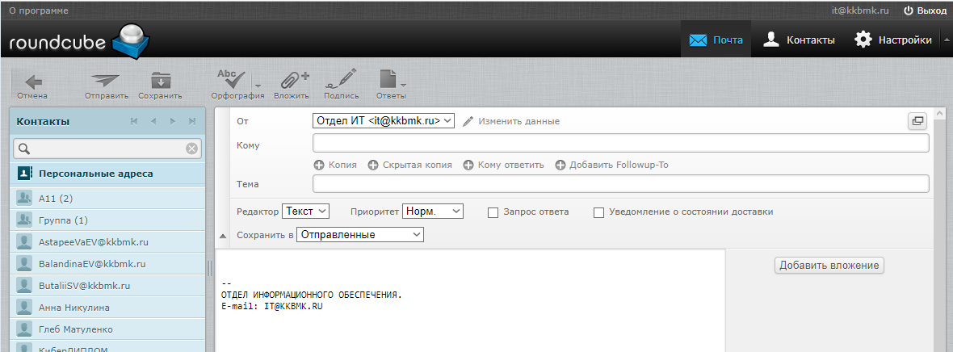
В открывшемся окне для заполнения строки «Кому» надо дважды нажать левой кнопкой мыши на нужный контакт или группу контактов. Для прикрепления файлов к письму надо нажать кнопку вложить (скрепка) и выбрать нужные файлы и нажать кнопку открыть. Для отправления письма надо нажать кнопку «Отправить».

